Міністерство освіти та науки України
ОДЕСЬКИЙ НАЦІОНАЛЬНИЙ ПОЛІТЕХНІЧНИЙ УНІВЕРСИТЕТ

Г.О. Оборський, М.О. Голофєєва, С.А. Зелинський

«УПРАВЛІННЯ ЯКІСТЮ»

Методичні вказівки
до виконання курсової роботи

Затверджено
на засіданні кафедри
„Металорізальні верстати,
метрологія та сертифікація”
Протокол № 6 від 20.01.2014 р.

Одеса ОНПУ 2014
Методичні вказівки до виконання курсової роботи з дисципліни «Управління якістю» для студентів спеціальностей 6.051001 та 6.051002 очної форми навчання/ Укл.: Г.О. Оборський, М.О. Голофєєва, С.А. Зелинський – Одеса: ОНПУ, 2014. – 25 с.

Укладачі: Г.О. Оборський, д.т.н., проф.
М.О. Голофєєва, ас.
С.А. Зелинський, доц.

Рецензент: Ю.Г. Паленний, ст. викл.;

ЗМІСТ
ВСТУП 4
- НОРМАЛЬНИЙ РОЗПОДІЛ ОЗНАК 6
1.1 Загальні відомості 6
1.2 Побудова гістограми, полігону частот та кумулятивної кривої 6
  - Перевірка закону розподілу на нормальність 8
2. КОНТРОЛЬНІ КАРТИ ШУХАРТА 9
2.1 Загальні відомості 9
2.2 Типи контрольних карт 10
2.3 Карти середніх значень та розмахів: -R-карти 11
  - Інтерпретація контрольних карт 13
3. ДІАГРАМА ІСІКАВИ 15
3.1. Загальні відомості 15
3.2. Правила побудови діаграми Ісікави 16
- ВИМОГИ ДО СТРУКТУРНИХ ЕЛЕМЕНТІВ ТА СКЛАДУ
КУРСОВОЇ РОБОТИ 17
4.1Структура курсової роботи 17
4.2 Вимоги до змісту курсової роботи 17
4.3. Перелік графічного матеріалу 18
ДОДАТКИ 19

ВСТУП
Проблема забезпечення якості є комплексною і вирішувати її шляхом контролю якості готової продукції практично не можливо. Натомість, ефективнішим є введення стратегії попередження збиткових витрат, що дозволяє уникнути зайвих витрат при початковому виробництві непридатної продукції. Цього можна досягти, збираючи та аналізуючи інформацію щодо параметрів процесу виробництва таким чином, щоб потім ефективно впливати на сам процес.
Широко розповсюдженим методом безперервного підвищення якості є цикл Демінга-Шухарта – PDCA цикл (Plan – Do – Check – Act – планування – виконання – перевірка – вплив). Застосування такої моделі в різноманітних галузях діяльності дозволяє ефективно керувати цією діяльністю на системній основі. Методологія PDCA являє собою найпростіший алгоритм дій керівника щодо управління процесом і досягнення його цілей. Цикл Демінга-Шухарта включає такі кроки:
- Планування: встановлення цілей і процесів, необхідних для досягнення цілей і задоволення споживача, виділення і розподіл необхідних ресурсів.
- Виконання: виконання запланованих робіт.
- Перевірка: збір інформації та контроль результату на основі ключових показників ефективності, виявлення та аналіз відхилень, встановлення причин відхилень.
- Вплив (управління, коректування): прийняття заходів щодо усунення причин відхилень від запланованого результату, зміни в плануванні та розподілі ресурсів.
Зазначимо, що до стації С (Перевірка) обов’язково потрібно включати статистичне мислення, тобто визначення того, чи необхідно втручатися в процес. Вивченню саме таких методів присвячена курсова робота.
Задачею статистичного керування процесами є забезпечення і підтримка процесів на прийнятному і стабільному рівні, що гарантує відповідність продукції і послуг встановленим вимогам. Головний статистичний інструмент, який використовують для цього, — контрольна карта. Метод контрольних карт допомагає визначити, чи дійсно процес досяг статистично керованого стану на правильно заданому рівні, а потім підтримувати керування процесом для досягнення високого ступеню однорідності найважливіших характеристик продукції або послуги за допомогою безперервного фіксування та аналізування інформації про якість продукції підчас виробництва. Використовування контрольної карти і її ретельний аналіз ведуть до кращого розуміння й удосконалення процесу.
Контрольна карта — це графічний засіб застосовування статистичних методів, важливість яких для керування виробничими процесами була вперше показана доктором Уолтером Шухартом у 1924 р.
Теорія контрольних карт розрізняє два види мінливості. Перший вид — випадкова мінливість через «випадкові причини» (відомі ще як «звичайні причини»). Вона зумовлена широким набором причин, що присутні постійно, які нелегко виявити, кожна з таких причин становить дуже малу частку загальної мінливості, і жодна з них не значима сама по собі. Проте сума всіх цих причин вимірна і вважають, що вона є внутрішньою сутністю процесу. Унеможливлення чи зменшення впливу звичайних причин вимагає управлінських рішень для виділення ресурсів на поліпшення процесу і системи та прийняття коригувальних і попереджувальних дій.
Другий вид мінливості являє собою реальні зміни в процесі. Вони можуть бути наслідком деяких обумовлених причин, не властивих процесу внутрішньо і можуть бути усунуті, принаймні теоретично. Ці причини розглядають як «невипадкові» чи «особливі» причини змін. До них можуть бути віднесені недостатня однорідність матеріалу, поломка інструменту, кваліфікація персоналу, невиконання процедур, низька ефективність виробничого чи контрольного устаткування.
Мета контрольних карт — знайти неприродні зміни в даних для процесів, які повторюються, і встановити критерії для виявлення недоліку статистичного керування. Процес знаходиться в статистично керованому стані, якщо мінливість викликана тільки випадковими причинами. Після визначення цього прийнятного рівня мінливості будь-який відхил від нього вважають результатом дії особливих причин, які варто виявити, вилучити чи послабити.
Застосування контрольних карт є особливо ефективним, коли вони використовуються в системі з іншими методами управління якістю, такими як Парето-діаграми, діаграма Ісікави, іншими методами. Контрольна карта дає можливість визначити головні чинники виникнення суттєвих причин. Узагальнюючи ці данні за допомогою Парето-діаграми та її розшарування, можна визначити ті, які зустрічаються найбільш часто. Шукаючи способи усунення цих причин, здійснюється вдосконалення як самого процесу, так і створюваного ним продукту.

- НОРМАЛЬНИЙ РОЗПОДІЛ ОЗНАК
1.1 Загальні відомості

При використанні методів математичної статистики надзвичайно важливо знати закон розподілу властивості, що вивчається. По суті, вже сама досліджувана змінна представлена масивом емпіричних даних з певним законом розподілу ймовірностей реалізації її значень. Тому будь-яка статистична обробка починається, як правило, зі спроби оцінити закон розподілу. Прагнення застосувати методи, які розроблено для певного закону розподілу, в умовах, коли реальний розподіл відрізняється від гіпотетичного, є найбільш розповсюдженою помилкою, що призводить у підсумку і до помилкових висновків.
Критерії перевірки гіпотез щодо закону розподілу прийнято називати критеріями згоди, які можна розділити на дві групи: загальні та спеціальні. Загальні критерії застосовують до формулювань гіпотез про згоду спостережень з будь-яким можливим розподілом. Спеціальні критерії згоди використовують у разі перевірки гіпотези щодо конкретної форми розподілу – нормальної, рівномірної, експоненціальної тощо. Такі критерії носять відповідну назву – критерії нормальності, критерії рівномірності й т.п.
Розрахунки емпіричного розподілу та його графічна візуалізація не дають надійних підстав для висновку щодо закону розподілу ознаки у сукупності, з якої взята вибірка. Тим часом знання цього закону є необхідною умовою використання багатьох математичних методів. Наприклад, застосування параметричних критеріїв, дисперсійного аналізу вимагає попередньої перевірки нормальності розподілу досліджуваної ознаки.
Серед методів оцінювання законів розподілу ймовірностей випадкових величин біля двох десятків було спеціально розроблено для перевірки нормальності. Процедура перевірки гіпотези про відповідність емпіричного розподілу теоретичному складається з таких етапів:
1. Обчислення оцінок параметрів передбачуваного розподілу на основі даних вибіркового спостереження.
2. Визначення теоретичних частот на основі одержаних оцінок параметрів, виходячи з теоретичної функції частот.
3. Оцінка близькості емпіричного розподілу теоретичному на основі певного критерію згоди.
Оскільки нормальний розподіл зустрічається досить часто, то найчастіше перевіряють гіпотези про відповідність вибіркового розподілу нормальному. Однак, поряд з нормальним розподілом генеральні сукупності можуть бути розподілені і за іншими законами. Тому вибір теоретичного закону розподілу повинен базуватись на глибокому розумінні характеру формування досліджуваного явища або процесу. Певну роль у вирішенні цього питання може відігравати розрахунок статистичних характеристик вибіркових розподілів і побудова графіків (гістограми, полігону, кумулятивної кривої тощо).

1.2 Побудова гістограми, полігону частот та кумулятивної кривої

Гістограма – це графічне зображення частоти потрапляння даних у задані інтервали. Якщо додаткової інформації про бажані інтервали групування нема, то використовують рівномірне розбиття (за допомогою формули Стеджерса):
К =1 + 3,322lg N, (1.1)
де N – об’єм вибірки.
K округлюють до більшого цілого числа

Оцінюють розмах показника якості таким чином:
R = X_{max} – X_{min} (1.2)
Визначають ширину інтервалу за наступною формулою:
(1.3)
Після визначення меж інтервалів формують таблицю згрупованих даних (табл. 1.1). Контрольними числами у побудованій таблиці будуть: сума стовпця “Кількості” (дорівнює обсягу вибірки N), сума стовпця “Відносні частоти” (дорівнює 1). Зазначимо, що кожен з інтервалів охоплює праву і не охоплює лівої межі, а тому деколи крайні межі дещо розширюють, щоб охопити найменші та найбільші значення.
Таблиця 1.1 – Згруповані дані для побудови гістограми
Номер інтервалу (групи) | Межі |  | Кількості вимірювань | Відносні частоти | Накопичені частоти
Номер інтервалу (групи) | нижня | верхня | Кількості вимірювань | Відносні частоти | Накопичені частоти
0 | - | z₀=x_{min} | n₀ | p₀  n₀/N | F(z₀)= p₁
1 | z₀=x_{min} | z₁= z₀+∆ | n₁ | p₁ n₁/N | F(z₁)=  =F(z₀)+ p₂
… | z_{i} | z_{i+1}= z_{i}+∆ | … | … | F(z_{i+1})=  =F( p_{i})+ p_{i+1}
К | z_{k-1} | z_{k}=  z_{k-1}+=x_{max} | n_{k} | p_{k} n_{k}/N | F(z_{k})=1

Графік (стовпцева діаграма), побудований за стовпцем "Відносні частоти”, називають гістограмою. Якщо сполучити середини стовпців частот, то утворена ламана буде полігоном частот (як синонім, вживають також термін "варіаційна крива"). Якщо ж сполучити середини стовпців гістограми накопичених частот, то отримаємо графік кумулятивної кривої, що визначає для кожного значення х відносну частоту події Х>x.
На рисунку 1.1 зображені гістограма, полігон частот та кумулятивна крива.
1
р
Х
Полігон частот
Гістограма
F(z_{k})
Х
Кумулятивна крива

Рисунок 1.1 - Гістограма, полігон частот та кумулятивна крива

1.3 Перевірка закону розподілу на нормальність

Для перевірки гіпотези щодо відповідності вибраних законів розподілу (нормальне, біноміальне, Пуассона тощо) в генеральній сукупності в більшості випадків при розрахунку критеріїв згоди використовуються відхилення емпіричних частот від теоретичних. Чим менше це відхилення, тим точніше теоретичний розподіл відтворює вибірковий та навпаки.
При перевірці статистичних гіпотез відносно розподілів може бути використано ряд критеріїв. Одним з найбільш поширених критеріїв узгодження, за допомогою яких перевіряють гіпотезу про вид розподілу ймовірностей, є так званий «критерій χ²» Пірсона. Цей критерій використовується для вибірок, об’ємом більше 50.
Відповідно до цього методу, емпіричне розподілення вибірки, що виражене абсолютними, відносними або відносними накопиченими частотами згрупованого ряду вимірювань порівнюється з гіпотетичним теоретичним розподіленням відповідної генеральної сукупності.
Для того, щоб при заданому рівні значимості перевірити гіпотезу, що генеральна сукупність розподілена нормально, необхідно спочатку розрахувати теоретичні частоти, а потім значення критерію χ²_{р}.
. (1.4)
Теоретичні частоти n_{i}/ знаходять за формулою:
(1.5)
де N – об’єм вибірки;
h – різниця між двома сусідніми варіантами;
- середнє квадратичне відхилення;
- функція Лапласа, значення якої обирається з таблиці в залежності від u_{i} (Додаток А);
- кінці інтервалів нормального розподілу.
Таблиці 1.2 та 1.3 – розрахункові, за допомогою яких найбільш зручно проводити розрахунки.
Таблиця 1.2 – Розрахункова таблиця
№ п/п | х_{і} | u_{i} | φ_{i}(u_{i}) | n/_{i}

Таблиця 1.3 – Розрахункова таблиця
№ п/п | n_{i} | n/_{i} | n_{i} - n/_{i} | (n_{i} - n/_{i})² | (n_{i} - n/_{i})²/ n/_{i}

Після розрахунку за таблицею критичних точок χ² (Додаток Б), за заданим рівнем значимості α та числом ступенів свободи k = s – 3 (s – число груп вибірки) необхідно знайти критичну точку χ²_{кр}(α; k).
Якщо χ²_{р} < χ²_{кр} – немає причин відхилити гіпотезу.
Якщо χ²_{р} > χ²_{кр} – гіпотезу відхиляють.

- КОНТРОЛЬНІ КАРТИ ШУХАРТА
2.1 Загальні відомості

Для карти Шухарта потрібні вибіркові дані процесу, одержані через приблизно рівні інтервали. Ці інтервали можуть бути задані як часом (наприклад, погодинно), так і кількістю продукції (кожна партія). Як правило, кожна підгрупа складається з однотипних одиниць продукції чи послуг з тими самими контрольованими показниками і всі підгрупи мають рівний обсяг. Для кожної підгрупи визначають одну чи кілька характеристик, таких як середнє арифметичне та розмах підгрупи або вибіркове стандартне відхилення. Карта Шухарта – це графік значень знайдених характеристик підгруп залежно від їх номерів. Карта має центральну лінію (ЦЛ), що відповідає еталонному значенню характеристики. Під час оцінювання того, чи знаходиться процес у статистично керованому стані, еталонним звичайно служить середнє арифметичне розглянутих даних. Під час керування еталонним процесом служить довгострокове значення характеристики, встановлене в технічних умовах, чи її номінальне значення, що базується на попередній інформації про процес, або намічене цільове значення характеристики продукції чи послуг.
Карта Шухарта має дві контрольні межі (які визначають статистично) щодо центральної лінії, які називають верхньою контрольною межею (ВКМ) та нижньою контрольною межею (НКМ). Ці межі на карті містяться на відстані 3σ від центральної лінії, де σ – генеральне стандартне відхилення. Мінливість у середник підгрупи є мірою випадкових варіацій. Межі 3σ вказують, що приблизно 99,7% значень характеристики підгруп потрапляють у ці межі за умови, що процес знаходиться в статистично керованому стані. Іншими словами, є ризик, рівний приблизно 0,3 % (в середньому три на тисячу випадків), що нанесена точка виявиться поза контрольними межами, коли процес знаходиться в статистично керованому стані. На рисунку 2.1 приведена схема контрольної карти Шухарта.
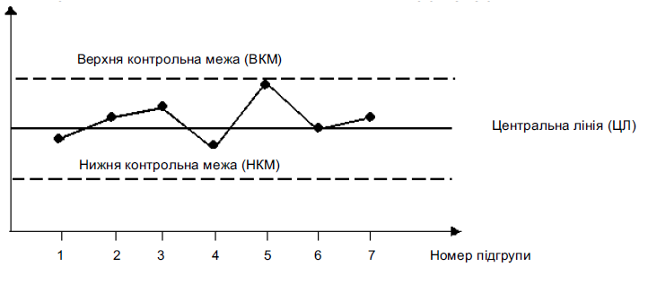
Рисунок 2.1 – Схема контрольної карти Шухарта
Треба відзначити, що деякі спеціалісти віддають перевагу множнику 3,09 замість множника 3, що забезпечити номінальне значення імовірності 0,2%. Але Шухарт вибрав число 3, щоб не давати підстав до розгляду точних ймовірностей. Аналогічно деякі спеціалісти застосовують фактичні значення ймовірностей для карт, що базуються на розподілах, відмінних від нормального. В цьому випадку в карті Шухарта також використовують межі на відстані ±3σ замість імовірнісних меж, спрощуючи емпіричну інтерпретацію.
Імовірність того, що порушення меж справді випадкова подія, а не реальний сигнал, вважають настільки малою, що з появою точки поза межами треба вжити певних заходів, а саме: вжити коригувальних дій та провести поглиблений аналіз ситуації з метою визначення причин та їх наступного усунення. Оскільки заходи треба приймати саме на цьому етапі, то контрольні межі 3σ іноді називають «межі дій». Часто на контрольній карті межі проводять ще й на відстані 2σ. Тоді будь-яке вибіркове значення, що попадає за межі 2σ, може служити застереженням про можливість виходу процесу із стану статистичної керованості. Тому межі 2σ іноді називають «попереджувальні».
Потрібно особливо відзначити, що межі регулювання ні в якій мірі не співвідносяться із межами допуску, які встановлюються при проектуванні виробу чи розробці послуги. Це зовсім інші характеристики, і недоцільно наносити їх на один графік. Така помилка ускладнить інтерпретацію контрольних карт, а найгіршому випадку приведе до руйнування системи статистичного управління процесами.
Під час застосування контрольних карт можливі два види помилок. Помилка першого роду виникає, коли процес знаходить в статистично керованому стані, а точка вискакує за контрольні межі випадково. У результаті неправильно вирішують, що процес вийшов зі стану статистичної керованості, і роблять спробу знайти та усунути причину неіснуючої проблеми.
Помилка другого роду виникає, коли розглянути процес некерований, а точки випадково виявляються усередині контрольних меж. У цьому випадку невірно роблять висновок, що процес статистично керований і упускають можливість попередити ріст виходу невідповідної продукції. Ризик помилки другого роду – функція трьох факторів: ширини контрольних меж, ступеня некерованості та обсягу вибірки. Їхня природа така, що можна зробити лише загальне твердження про величину помилки.
Система карт Шухарта враховує тільки помилки першого роду, рівні 0,3% у межах 3σ. Оскільки в загальному випадку недоцільно робити повну оцінку втрат від помилки другого роду в конкретній ситуації, а зручно довільно обирати малий обсяг підгрупи в 4 чи 5 одиниць та використовувати межі на відстані ±3σ і зосереджувати увагу в основному на керуванні і поліпшенні якості самого процесу.

2.2 Типи контрольних карт

Контрольні карти Шухарта бувають двох типів: для кількісних і альтернативних даних. Для кожної контрольної карти зустрічаються дві ситуації:
- стандартні значення не задано;
- стандартні значення задано.
Стандартні значення – це значення, встановлені відповідно до деяких конкретних вимог чи мети.
Метою контрольних карт, для яких не задані стандартні значення, є виявлення факту того, що відхилення значень досліджуваної характеристики є лише випадковим. Ці контрольні карти базують цілком на даних самих вибірок. Їх використовують для виявлення змін, що обумовлені невипадковими причинами.
Метою контрольних карт за наявності заданих стандартних значень є визначення того, чи відрізняються значення та т. ін. деякількох підгруп, кожна обсягом n спостережень, від відповідних стандартних значень Х₀ (чи μ₀) і т. ін. більше, ніж можна чекати за впливів тільки випадкових причин. Різниця між картами, для яких не задані стандартні значення, та картами, для яких встановлені стандартні значення, полягає у додаткових вимогах до центрального значення та варіації процесу. Встановлені значення можуть базуватися на досвіді, отриманому під час використання контрольних карт без апріорної інформації, або на заданих стандартних значеннях. Вони також можуть базуватися на економічних показниках, встановлених після розгляду потреби в послузі і вартості виробництва, чи можуть бути зазначені в технічних вимогах на продукцію.
Залежно від статистичних показників, на основі яких конструюють контрольні карти Шухарта, розглядають наступні їх види:
а) контрольні карти для кількісних ознак:
- карта середніх значень та розмахів R;
- карта середніх значень та стандартних відхилень σ;
- карта окремих значень Х та ковзних розмахів MR;
- карта медіан Ме та карта розмахів R;
б) контрольні карти для альтернативних змінних:
- карта частки дефектів (р-карта) або карта кількості дефектних виробів (np-карта);
- карта кількості дефектів на виріб (с-карта) або карта середньої кількості дефектів на одиницю продукції (и-карта).
Контрольні карти для кількісних змінних є особливо корисними за деяким причинам:
- Більшість процесів та їх результати мають характеристики, які є вимірюваними, тому потенційне застосування є досить широким.
- Кількісне значення ознаки якості містить більше інформації ніж атрибутивне твердження «так» або «ні».
- Результати виконання процесу можна проаналізувати не зважаючи на його специфікації. Карти починають діяти разом із самим процесом і надають незалежну картину того, що створює процес. Потім результати процесу можна порівнювати із специфікаціями на окремі вироби.
- Незважаючи на те, що отримання окремого вимірюваного значення у загальному випадку більш витратне, ніж отримання одного конкретного значення даних типу «відповідає вимогам – не відповідає вимогам», тобто альтернативним даним, розміри підгруп для кількісних змінних майже завжди набагато менші, ніж для альтернативних змінних і тому більш ефективні. Це допомагає зменшити загальну вартість контролю та скоротити розрив у часі між виготовленням частини продукції та коригувальними діями.
Для контрольних карт, що використовують кількісні дані, передбачено нормальний (гауссівський) закон розподілу відхилень в межах вибірок, причому відхилення від цього припущення впливають на ефективність карт. Коефіцієнти для обчислювання контрольних меж виведені за умови нормального розподілу. Оскільки більшість контрольних меж використовують тільки як емпіричні критерії під час прийняття рішень, доцільно нехтувати малими відхиленнями від нормальності.

2.3 Карти середніх значень та розмахів: -R-карти

В курсовій роботі розглядаються карти середніх значень та розмахів, оскільки вони є найбільш використовуваним типом карт. Це пов’язано з відносною простотою визначення середнього квадратичного відхилення процесу, яке оцінюється на основі вибіркових розмахів варіації.
Контрольна карта середніх та розмахів створюється в наступній послідовності. За відсутності стандартніх значень параметрів процесу спочатку створюють R частину, а потім, оскільки межі для карти середніх значень визначаються на основі розмахів варіації, вже карту середніх.
По-перше, для кожної підгрупи оцінюють розмах її варіації R_{і}. Потім знаходять середній розмах варіації для всіх підгруп:
$\overline{R}=\frac{\sum{R_{і}}}{k}$, (2.1)
де k – число груп
Середня лінія визначається як загальна середня лінія всіх розмахів:
$ЦЛ=\overline{R}$. (2.2)
Верхня та нижня контрольні межі для контрольної карти розмахів:
$ВМР\left(R\right)=D_{4}\overline{R}$; (2.3)
$НМР\left(R\right)=D_{3}\overline{R}$, (2.4)
де D₃ та D₄ – константи, що залежать лише від обсягу вибірки n та визначаться за додатком В.
Далі конструюють $\overline{X}$ - частину контрольної карти. Для кожної вибіркової підгрупи знаходять середнє значення $\overline{X}$, на основі яких визначають загальну середню $\overset{̿}{X}$ як середню із вибіркових середніх.
$\overset{̿}{X}=\frac{\sum{\overline{X}}}{k}$, (2.5)
де k – кількість вибіркових груп.
Межі регулювання та центральна лінія визначаються як:
$ВМР\left(\overline{X}\right)=\overset{̿}{X}+A_{2}\overline{R}$ (2.6)
$НМР\left(\overline{X}\right)=\overset{̿}{X}-A_{2}\overline{R}$ (2.7)
$ЦЛ\left(\overline{X}\right)=\overset{̿}{X}$ (2.8)
Значення констант А₂ залежать лише від осягу вибірки n та визначаться за додатком В.
Загальна форма стандартної контрольної карти приведена на рис. 2.2. Відповдіно до вимог під керування процесов форма карти може змінюватися.
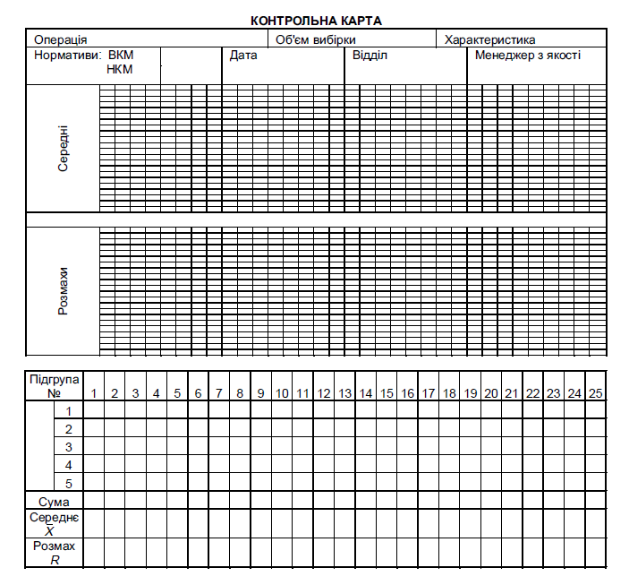
Рисунок 2.2 – Загальна форма контрольної карти

2.4 Інтерпретація контрольних карт

Визначення сигналів контрольних карт здійснюється на основі візуальної оцінки розташування значень, нанесених на карту відносно одне одного і меж регулювання. Найчастіше про наявність особливих причин свідчить наявність точок за межами регулювання, і це завжди є основним сигналом, який подає карта.
На контрольній карті виділяють 3 зони, які називаються А, В, С, і які обмежуються відстанню від центральної лінії:
зона С — ± 1σ від центральної лінії;
зона В — ±2σ від центральної лінії;
зона А — ± 3σ від центральної лінії.
В таблиці 2.1 розглянуті деякі приклади розташування точок на контрольних картах та їх інтерпретація.
Таблиця 2.1 – Перевірка структур на особливі причини
Приклад карти | Інтерпретація
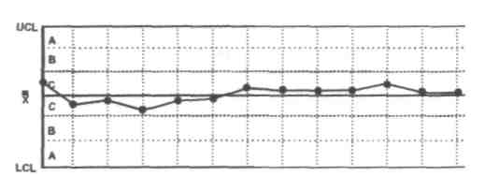 | Процес не керований (точки надто близько до середнього, не правильно обраний масштаб)
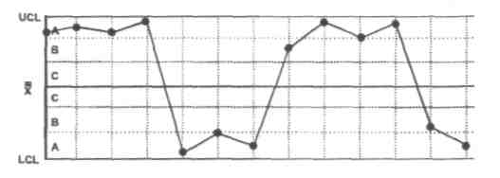 | Процес не керований (точки надто близькі до контрольних границь)
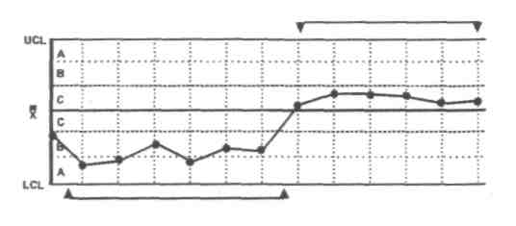 | Процес не керований по розмахам (серії точок вище та/або нижче середнього розмаху)
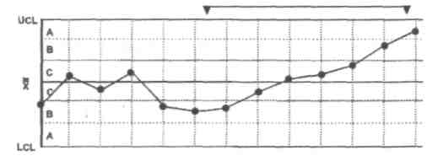 | Процес не керований по розмахам (зростаюча серія точок)
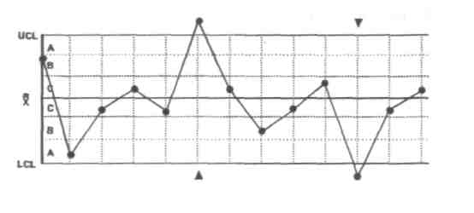 | Процес не керований по розмахам (точки за контрольними границями)
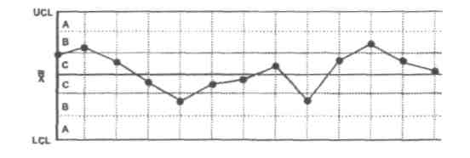 | Процес керований по розмахам

Можливі наступні варіанти результатів процесу (рис. 2.3):
- Існування лише випадкових причин варіації, в цьому випадку процес є статистично стабільним, на контрольній карті при цьому немає ніяких сигналів.
- Внаслідок дії особливих причин змінилася тільки центрованість процесу, тобто середнє значення певної кількості спостережень. Контрольна карта середніх значень подає відповідний сигнал.
- Внаслідок дії особливих причин змінилася тільки варіація процесу, відповідна контрольна карта подає сигнали.
- Внаслідок дії особливих причин змінилася як середня, так і варіація процесу. Контрольні карти подають сигнал виходу з стану статистичного контролю.

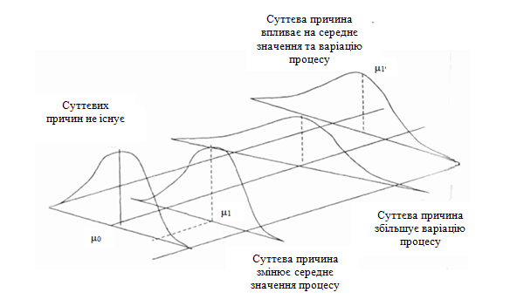
Рисунок 2.3 – Зміна центру розташування та варіації процесу під дією надзвичайних причин варіації.

- ДІАГРАМА ІСІКАВИ
3.1. Загальні відомості

Діаграма Ісікави — графічний спосіб дослідження та визначення найбільш суттєвих причинно-наслідкових взаємозв'язків між чинниками (факторами) та наслідками у досліджуваній ситуації чи проблемі. Діаграма названа на честь одного з найбільших відомих японських теоретиків менеджменту професора Ісікави Каору, який запропонував її як доповнення до існуючих методик логічного аналізу та покращення якості процесів в промисловості Японії.
Діаграма Ісікави використовується як аналітичний інструмент для перегляду дії можливих факторів та виокремлення найважливіших причин, дія яких породжує конкретні наслідки та піддається управлінню.
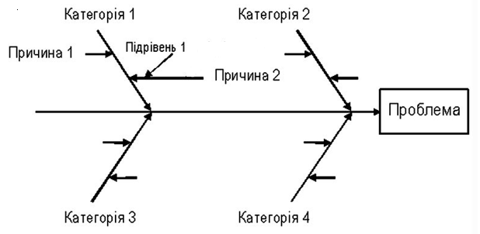
Рисунок 3.1 – Схема, запропонована професором Каору Ісікава
Така діаграма надає можливість виявити ключові взаємозв'язки між різними факторами та більш достеменно зрозуміти досліджуваний процес. Діаграма сприяє визначенню головних чинників, які спричиняють найзначніший внесок до проблеми, що розглядається, та попередженню або усуненню їх дії.
Схема знаходить широке застосування при розробленні нової продукції, з метою виявлення потенційних факторів, дія яких викликає спільний ефект.
Вигляд діаграми при розгляді поля досліджуваної проблеми справді нагадує кістяк риби (очі звичайно рухаються зліва направо). Проблема позначається основною стрілкою. Фактори, що вливають на проблему, відображають стрілками, похиленими до основної. При поглибленні рівня аналізу до стрілок факторів можуть бути додані стрілки факторів другого порядку, що впливають на них і т. д.
На рисунку 3.2 відображено такий приклад з двома рівнями кісток: червоним кольором позначено 1-й рівень — головні (корінні): a, b, c, d, а синім 2-й рівень — поглиблені (деталізуючі) причини (чинники) досліджуваного впливу на результат. Далі поглиблюють розділення виявлених чинників за їх зростаючою специфічністю до тих пір, поки гілки проблеми піддаються додатковому поділу (при цьому необхідно виявляти справжні причини, а не симптоми).
Ключове завдання полягає у тому, щоб мати від трьох до шести основних категорій, які охоплюють всі можливі впливи. Фактично максимальна глибина такого дерева досягає чотирьох або п'яти рівнів. Коли така створювана діаграма є повною, вона відтворює досить повну картину всіх можливих основних причин визначеної проблеми.
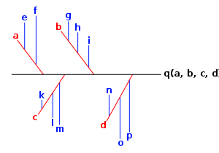
Рисунок 3.2. Приклад діаграми причинно-наслідкових зв'язків, на якій відображено 2 рівні кісток.

3.2. Правила побудови діаграми Ісікави

Робота з діаграмою Ісікави проводиться в кілька етапів:
- Виявлення та збирання всіх факторів та причин, що будь-яким чином впливають на досліджуваний результат.
- Групування факторів за смисловим та причинно-наслідковим блоками.
- Ранжирування цих факторів всередині кожного блоку.
- Аналіз отриманої картини.
- «Відкидання» факторів, на які ми не можемо впливати.
- Ігнорування малозначущих і непринципових чинників.
Побудова діаграми виконується за такими загальними правилами:
- Проблема, що досліджується, записується з правого боку посередині чистого листа та укладається до рамки, до якої зліва підходить основна горизонтальна стрілка – «хребет».
- Наносять основні причини (причини рівня 1), що впливають на проблему – «великі кістки». Вони укладаються до рамок та з’єднуються похилими стрілками із «хребтом».
- Далі наносяться вторинні причини (причини рівня 2), які впливають на головні причини («великі кістки»), а ті, в свою чергу, є наслідком вторинних причин. Вторинні причини записують та розташовують у вигляді «середніх кісток», що примикають до «великих». Причини рівня 3, які впливають на причини рівня 2, розташовуються у вигляді «дрібних кісток», що примикають до середніх і т.п. (якщо на діаграмі наведені не всі причини, стрілка залишається пустою).
- При аналізі повинні виявлятися та фіксуватися всі фактори, навіть ті, які здаються незначними, оскільки мета схеми – віднайти найбільш вірний шлях та ефективний спосіб вирішення проблеми.
- Причини (фактори) ранжують за їх значимістю, виділяючи особливо важливі, які ймовірно чинять найбільший вплив на показники якості.
- До діаграми вносять всю необхідну інформацію: її назву, найменування виробу, дата і т.п.
Додаткова інформація:
- Процес виявлення, аналізу та пояснення причин є ключовим в структуруванні проблеми та переході до коригувальних дій.
- Задаючи при аналізі кожної причини питання «чому?», можна визначити першопричину проблеми. Такий спосіб дає можливість для поступового розкриття всього ланцюга послідовно пов’язаних між собою причинних факторів, що впливають на проблему якості.
- ВИМОГИ ДО СТРУКТУРНИХ ЕЛЕМЕНТІВ ТА СКЛАДУ КУРСОВОЇ РОБОТИ
4.1Структура курсової роботи

Курсова робота містить наступні структурні елементи:
- Титульний аркуш;
- Завдання на курсову роботу;
- Анотація;
- Зміст;
- Вступ;
- Перевірка закону розподілу на нормальність;
- Контрольні карти Шухарта;
- Діаграма Ісікави;
- Висновки;
- Додатки;
- Перелік використаної літератури;
- Перелік використаної нормативної літератури та документації.

4.2 Вимоги до змісту курсової роботи

Титульний аркуш надає відомості про назву КР, виконавця та викладачів, що його перевіряли та узгоджували, і т.п.
Завдання на курсову роботу видається викладачем і містить основні дані, які необхідні для її виконання. Форма завдання на курсову роботу наведена в Додатку Г
Анотація курсової роботи наводиться українською та англійською (чи іншою) мовами, а також містить індекс УДК у лівому верхньому куті аркуша.
До змісту включають усі складові частини курсової роботи (крім титульного аркуша, завдання, анотації).
У вступі наводять обґрунтування ролі, відзначають мету та основні завдання управління якістю.
В розділі «Перевірка закону розподілу на нормальність» наводиться побудування гістограми, полігону частот та кумулятивної кривої для заданої вибірки, а також перевірка закону її розподілу на нормальність у відповідності з обраним методом. Приводяться необхідні розрахунки.
В розділі «Контрольні карти Шухарта» приводяться розрахунки та побудування контрольних карт Шухарта у відповідності із завданням та їх інтерпретація.
Розділ «Діаграма Ісікави» містить побудування діаграми Ісікави з відповідним описанням та поясненнями.
У висновках проводиться аналіз отриманих під час виконання роботи результатів.
Перелік літератури розміщується, починаючи з нової сторінки і містить у собі тільки ті книги, підручники, навчальні посібники, нормативні документи тощо, на які є посилання у роботі. Посилання в тексті задаються у квадратних дужках, в яких проставляється номер джерела. Розташовувати назви підручників та посібників слід в порядку появи посилань у тексті. Написання літератури в переліку посилань виконуються мовою оригіналу за бібліографічними правилами. Перелік нормативної документації робиться в таблиці і записується в такому порядку: спочатку всі нормативні документи підприємства, потім стандарти України з меншого номера до більшого, далі міждержавні стандарти в такому же порядку і міжнародні стандарти. Назва документа записується повністю, без усяких скорочень мовою видання.

4.3. Перелік графічного матеріалу

  - Гістограма, полігон частот та кумулятивна крива.
  - Контрольні карти Шухарта.
  - Діаграма Ісікави.
Додаток А.
 | 0 | 1 | 2 | 3 | 4 | 5 | 6 | 7 | 8 | 9
0,0 | 0,3989 | 0,3989 | 0,3989 | 0,3988 | 0,3986 | 0,3984 | 0,3982 | 0,3980 | 0,3977 | 0,3973
0,1 | 0,3970 | 0,3965 | 0,3961 | 0,3956 | 0,3951 | 0,3945 | 0,3939 | 0,3932 | 0,3925 | 0,3918
0,2 | 0,3910 | 0,3902 | 0,3894 | 0,3885 | 0,3876 | 0,3867 | 0,3857 | 0,3847 | 0,3836 | 0,3825
0,3 | 0,3814 | 0,3802 | 0,3790 | 0,3778 | 0,3765 | 0,3752 | 0,3739 | 0,3726 | 0,3712 | 0,3698
0,4 | 0,3683 | 0,3668 | 0,3652 | 0,3637 | 0,3621 | 0,3605 | 0,3589 | 0,3572 | 0,3555 | 0,3538
0,5 | 0,3521 | 0,3503 | 0,3485 | 0,3467 | 0,3448 | 0,3429 | 0,3410 | 0,3391 | 0,3372 | 0,3352
0,6 | 0,3332 | 0,3312 | 0,3292 | 0,3271 | 0,3251 | 0,3230 | 0,3209 | 0,3187 | 0,3166 | 0,3144
0,7 | 0,3123 | 0,3101 | 0,3079 | 0,3056 | 0,3034 | 0,3011 | 0,2989 | 0,2966 | 0,2943 | 0,2920
0,8 | 0,2897 | 0,2874 | 0,2850 | 0,2827 | 0,2803 | 0,2780 | 0,2756 | 0,2732 | 0,2709 | 0,2685
0,9 | 0,2661 | 0,2637 | 0,2613 | 0,2589 | 0,2565 | 0,2541 | 0,2516 | 0,2492 | 0,2468 | 0,2444
1,0 | 0,2420 | 0,2396 | 0,2371 | 0,2347 | 0,2323 | 0,2299 | 0,2275 | 0,2251 | 0,2227 | 0,2203
1,1 | 0,2179 | 0,2155 | 0,2131 | 0,2107 | 0,2083 | 0,2059 | 0,2036 | 0,2012 | 0,1989 | 0,1965
1,2 | 0,1942 | 0,1919 | 0,1895 | 0,1872 | 0,1849 | 0,1826 | 0,1804 | 0,1781 | 0,1758 | 0,1736
1,3 | 0,1714 | 0,1691 | 0,1669 | 0,1647 | 0,1626 | 0,1604 | 0,1582 | 0,1561 | 0,1539 | 0,1518
1,4 | 0,1497 | 0,1476 | 0,1456 | 0,1435 | 0,1415 | 0,1394 | 0,1374 | 0,1354 | 0,1334 | 0,1315
1,5 | 0,1295 | 0,1276 | 0,1257 | 0,1238 | 0,1219 | 0,1200 | 0,1182 | 0,1163 | 0,1145 | 0,1127
1,6 | 0,1109 | 0,1092 | 0,1074 | 0,1057 | 0,1040 | 0,1023 | 0,1006 | 0,0989 | 0,0973 | 0,0957
1,7 | 0,0940 | 0,0925 | 0,0909 | 0,0893 | 0,0878 | 0,0863 | 0,0848 | 0,0833 | 0,0818 | 0,0804
1,8 | 0,0790 | 0,0775 | 0,0761 | 0,0748 | 0,0734 | 0,0721 | 0,0707 | 0,0694 | 0,0681 | 0,0669
1,9 | 0,0656 | 0,0644 | 0,0632 | 0,0620 | 0,0608 | 0,0596 | 0,0584 | 0,0573 | 0,0562 | 0,0551
2,0 | 0,0540 | 0,0529 | 0,0519 | 0,0508 | 0,0498 | 0,0488 | 0,0478 | 0,0468 | 0,0459 | 0,0449
2,1 | 0,0440 | 0,0431 | 0,0422 | 0,0413 | 0,0404 | 0,0395 | 0,0387 | 0,0379 | 0,0371 | 0,0363
2,2 | 0,0353 | 0,0347 | 0,0339 | 0,0332 | 0,0325 | 0,0317 | 0,0310 | 0,0303 | 0,0297 | 0,0290
2,3 | 0,0283 | 0,0277 | 0,0270 | 0,0264 | 0,0258 | 0,0252 | 0,0246 | 0,0241 | 0,0235 | 0,0229
2,4 | 0,0224 | 0,0219 | 0,0213 | 0,0208 | 0,0203 | 0,0198 | 0,0194 | 0,0189 | 0,0184 | 0,0180
2,5 | 0,0175 | 0,0171 | 0,0167 | 0,0163 | 0,0158 | 0,0154 | 0,0151 | 0,0147 | 0,0143 | 0,0139
2,6 | 0,0136 | 0,0132 | 0,0129 | 0,0126 | 0,0122 | 0,0119 | 0,0116 | 0,0113 | 0,0110 | 0,0107
2,7 | 0,0104 | 0,0101 | 0,0099 | 0,0096 | 0,0093 | 0,0091 | 0,0088 | 0,0086 | 0,0084 | 0,0081
2,8 | 0,0079 | 0,0077 | 0,0075 | 0,0073 | 0,0071 | 0,0069 | 0,0067 | 0,0065 | 0,0063 | 0,0061
2,9 | 0,0060 | 0,0058 | 0,0056 | 0,0055 | 0,0053 | 0,0051 | 0,0050 | 0,0048 | 0,0047 | 0,0046
3,0 | 0,0044 | 0,0043 | 0,0042 | 0,0040 | 0,0039 | 0,0038 | 0,0037 | 0,0036 | 0,0035 | 0,0034
3,1 | 0,0033 | 0,0032 | 0,0031 | 0,0030 | 0,0029 | 0,0028 | 0,0027 | 0,0026 | 0,0025 | 0,0025
3,2 | 0,0024 | 0,0023 | 0,0022 | 0,0022 | 0,0021 | 0,0020 | 0,0020 | 0,0019 | 0,0018 | 0,0018
3,3 | 0,0017 | 0,0017 | 0,0016 | 0,0016 | 0,0015 | 0,0015 | 0,0014 | 0,0014 | 0,0013 | 0,0013
3,4 | 0,0012 | 0,0012 | 0,0012 | 0,0011 | 0,0011 | 0,0010 | 0,0010 | 0,0010 | 0,0009 | 0,0009
3,5 | 0,0009 | 0,0008 | 0,0008 | 0,0008 | 0,0008 | 0,0007 | 0,0007 | 0,0007 | 0,0007 | 0,0006
3,6 | 0,0006 | 0,0006 | 0,0006 | 0,0005 | 0,0005 | 0,0005 | 0,0005 | 0,0005 | 0,0005 | 0,0004
3,7 | 0,0004 | 0,0004 | 0,0004 | 0,0004 | 0,0004 | 0,0004 | 0,0003 | 0,0003 | 0,0003 | 0,0003
3,8 | 0,0003 | 0,0003 | 0,0003 | 0,0003 | 0,0003 | 0,0002 | 0,0002 | 0,0002 | 0,0002 | 0,0002
3,9 | 0,0002 | 0,0002 | 0,0002 | 0,0002 | 0,0002 | 0,0002 | 0,0002 | 0,0002 | 0,0002 | 0,0001

Додаток Б.
Значення залежно від і
k /α | 0,01 | 0,025 | 0,05 | 0,95 | 0,975 | 0,99
1 | 6,63490 | 5,02389 | 3,84146 | 0,00393 | 0,00098 | 0,00016
2 | 9,21034 | 7,37776 | 5,99146 | 0,10259 | 0,05064 | 0,02010
3 | 11,34487 | 9,34840 | 7,81473 | 0,35185 | 0,21580 | 0,11483
4 | 13,2767 | 11,14329 | 9,48773 | 0,71072 | 0,48442 | 0,29711
5 | 15,08627 | 12,8325 | 11,0705 | 1,14548 | 0,83121 | 0,55430
6 | 16,81189 | 14,44938 | 12,59159 | 1,63538 | 1,23734 | 0,87209
7 | 18,47531 | 16,01276 | 14,06714 | 2,16735 | 1,68987 | 1,23904
8 | 20,09024 | 17,53455 | 15,50731 | 2,73264 | 2,17973 | 1,64650
9 | 21,66599 | 19,02277 | 16,91898 | 3,32511 | 2,70039 | 2,08790
10 | 23,20925 | 20,48318 | 18,30704 | 3,94030 | 3,24697 | 2,55821
11 | 24,72497 | 21,92005 | 19,67514 | 4,57481 | 3,81575 | 3,05348
12 | 26,21697 | 23,33666 | 21,02607 | 5,22603 | 4,40379 | 3,57057
13 | 27,68825 | 24,7356 | 22,36203 | 5,89186 | 5,00875 | 4,10692
14 | 29,14124 | 26,11895 | 23,68479 | 6,57063 | 5,62873 | 4,66043
15 | 30,57791 | 27,48839 | 24,99579 | 7,26094 | 6,26214 | 5,22935
16 | 31,99993 | 28,84535 | 26,29623 | 7,96165 | 6,90766 | 5,81221
17 | 33,40866 | 30,19101 | 27,58711 | 8,67176 | 7,56419 | 6,40776
18 | 34,80531 | 31,52638 | 28,86930 | 9,39046 | 8,23075 | 7,01491
19 | 36,19087 | 32,85233 | 30,14353 | 10,11701 | 8,90652 | 7,63273
20 | 37,56623 | 34,16961 | 31,41043 | 10,85081 | 9,59078 | 8,26040
21 | 38,93217 | 35,47888 | 32,67057 | 11,59131 | 10,2829 | 8,89720
22 | 40,28936 | 36,78071 | 33,92444 | 12,33801 | 10,98232 | 9,54249
23 | 41,63840 | 38,07563 | 35,17246 | 13,09051 | 11,68855 | 10,19572
24 | 42,97982 | 39,36408 | 36,41503 | 13,84843 | 12,40115 | 10,85636
25 | 44,31410 | 40,64647 | 37,65248 | 14,61141 | 13,11972 | 11,52398
26 | 45,64168 | 41,92317 | 38,88514 | 15,37916 | 13,84391 | 12,19815
27 | 46,96294 | 43,19451 | 40,11327 | 16,15140 | 14,57338 | 12,87850
28 | 48,27824 | 44,46079 | 41,33714 | 16,92788 | 15,30786 | 13,56471
29 | 49,58788 | 45,72229 | 42,55697 | 17,70837 | 16,04707 | 14,25645
30 | 50,89218 | 46,97924 | 43,77297 | 18,49266 | 16,79077 | 14,95346
31 | 52,19139 | 48,23189 | 44,98534 | 19,28057 | 17,53874 | 15,65546
32 | 53,48577 | 49,48044 | 46,19426 | 20,07191 | 18,29076 | 16,36222
33 | 54,77554 | 50,72508 | 47,39988 | 20,86653 | 19,04666 | 17,07351
34 | 56,06091 | 51,96600 | 48,60237 | 21,66428 | 19,80625 | 17,78915
35 | 57,34207 | 53,20335 | 49,80185 | 22,46502 | 20,56938 | 18,50893
36 | 58,61921 | 54,43729 | 50,99846 | 23,26861 | 21,33588 | 19,23268
37 | 59,89250 | 55,66797 | 52,19232 | 24,07494 | 22,10563 | 19,96023
38 | 61,16209 | 56,89552 | 53,38354 | 24,8839 | 22,87848 | 20,69144
39 | 62,42812 | 58,12006 | 54,57223 | 25,69539 | 23,65432 | 21,42616
40 | 63,69074 | 59,34171 | 55,75848 | 26,5093 | 24,43304 | 22,16426
41 | 64,95007 | 60,56057 | 56,94239 | 27,32555 | 25,21452 | 22,90561
42 | 66,20624 | 61,77676 | 58,12404 | 28,14405 | 25,99866 | 23,65009
43 | 67,45935 | 62,99036 | 59,30351 | 28,96472 | 26,78537 | 24,39760
44 | 68,70951 | 64,20146 | 60,48089 | 29,78748 | 27,57457 | 25,14803
45 | 69,95683 | 65,41016 | 61,65623 | 30,61226 | 28,36615 | 25,90127
46 | 71,20140 | 66,61653 | 62,82962 | 31,43900 | 29,16005 | 26,65724
47 | 72,44331 | 67,82065 | 64,00111 | 32,26762 | 29,95620 | 27,41585
48 | 73,68264 | 69,02259 | 65,17077 | 33,09808 | 30,75451 | 28,17701
49 | 74,91947 | 70,22241 | 66,33865 | 33,93031 | 31,55492 | 28,94065
50 | 76,15389 | 71,42020 | 67,50481 | 34,76425 | 32,35736 | 29,70668

Додаток В.
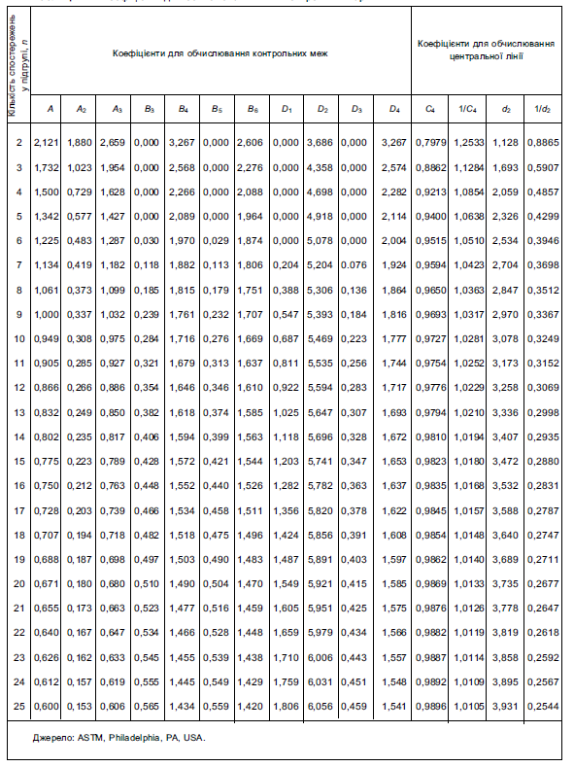

Додаток Г
(довідковий)
Форма завдання на курсову роботу
ОДЕСЬКИЙ НАЦІОНАЛЬНИЙ ПОЛІТЕХНІЧНИЙ УНІВЕРСИТЕТ
Кафедра металорізальних верстатів, метрології та сертифікації
Дисципліна Метрологічне забезпечення випробувань
Курс___Група____________Семестр

ЗАВДАННЯ
на курсову роботу студента

______________________________________________________________
(прізвище, ім’я та по батькові)
1. Тема роботи__________________________________________________
______________________________________________________________
2. Строк здачі студентом виконаної роботи__________________________
______________________________________________________________
3. Вхідні дані до проекту _________________________________________
______________________________________________________________
______________________________________________________________
4. Зміст розрахунково пояснювальної записки (перелік питань, що належать розробці)______________________________________________
______________________________________________________________
______________________________________________________________
______________________________________________________________
5. Дата видачі завдання __________________________________________

Дата захисту роботи_____________________
Керівник______________________________
Завдання отримав до виконання__________
Список літератури
Основна:
- Захожай В.Б.. Чорний А.Ю. Статистичне забезпечення управління якістю: Навчальний посібник. – Київ: Центр навчальної літератури, 2005. – 340 с.
- Шаповал М.І. Менеджмент якості: Підручник. – К.: Т-во «Знання». КОО, 2003. – 475 с. – (Вища освіта ХХІ століття).
Додаткова:
- ДСТУ ISO 8258-2001 Контрольні карти Шухарта

Навчальне видання

УПРАВЛІННЯ ЯКІСТЮ

Методичні вказівки до виконання курсової роботи
для студентів спеціальностей 6.051001 та 6.051002
очної форми навчання

Автори: Оборський Геннадій Олександрович
Голофєєва Марина Олександрівна
Зелинський Сергій Анатолійович

